SV: Reaktionsgeschwindigkeit in Abhängigkeit der Temperatur
Gefahrenstoffe
Magnesiumpulver |  |  | H: 260, 250 |  |  | P: 210, 370+378, 402+404
Salzsäure (c = 0,5 mol/L) |  |  | H: 314, 335, 290 |  |  | P: 234, 260, 305+351+338, 303+361+353, 304+340, 309+311, 501
Wasserstoff |  |  | H: 220, 280 |  |  | P: 210, 377, 381, 403
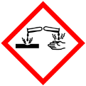

Materialien: Stativ, Stativklemme, Muffe, Kolbenprober, Schlauch, Schlauchklemmen, Spritze mit Kanüle, Gummistopfen, Reagenzglas mit seitlichem Abgang, Stoppuhr, Thermometer
Chemikalien: Magnesiumpulver, Salzsäure (c = 0,5 mol/L)
Durchführung: In das Reagenzglas werden 2 Spatelspitzen Magnesiumpulver gegeben. Anschließend wird dieses mit dem Stopfen mit durchgesteckter Kanüle verschlossen und die Spritze, gefüllt mit Salzsäure, gesichert darauf befestigt. Am seitlichen Abgang des Reagenzglases wird mit Hilfe eines Schlauches und Schlauchklemmen eine Verbindung zum Kolbenprober hergestellt, der locker in Stativklemmen eingehängt wird. Der Hahn des Kolbenprobers wird geöffnet und die Salzsäure auf das Magnesiumpulver gespritzt. Das entstehende Gas wird im Kolbenprober aufgefangen. Dabei wird die Zeit gestoppt, bis der Kolben 10 mL Volumen anzeigt. Der Versuch wird mit unterschiedlichen Salzsäurekonzentrationen widerholt.
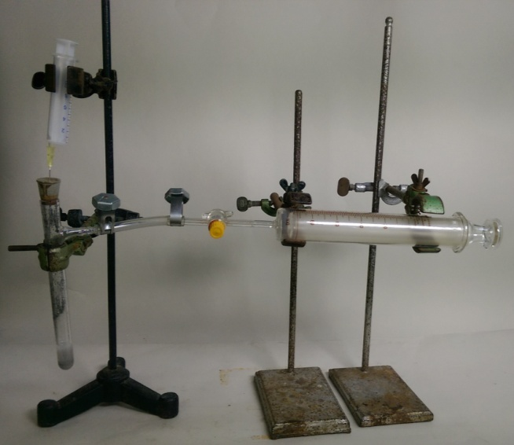
Abbildung 2: Versuchsaufbau zur Messung der Reaktionsgeschwindigkeit bei Zimmertemperatur.
Beobachtung: Bei unterschiedlichen Temperaturen werden unterschiedliche Zeiten bis zum Erreichen des Kolbens zu 10 mL Gasentwicklung gemessen. Es werden folgende Messergebnisse gemessen:

Tabelle 2: Messergebnisse zur Messung der Reaktionszeit bei verschiedenen Temperaturen.
V(Salzsäure) [mL] | Temperatur [°C] |  | Zeit t [sec] bis V(Gas)=10 mL
3 |  | 25 |  | 0,5
3 |  | 60 |  | 1,37
3 |  | 92 |  | 1,84

Deutung: Nach der Zugabe der Salzsäure auf das Magnesiumpulver läuft folgende Reaktion ab:
2 H⁺_{(aq)} + Cl⁻_{(aq)} + Mg_{(s)} H_{2(g)} + Mg²⁺_{(aq)} + Cl⁻_{(aq)} | $∆H_{R}<0$
Da es sich bei der Hinreaktion um eine exotherme Reaktion handelt, verschiebt sich das Gleichgewicht der Reaktion nach le Chatelier in Richtung der Rückreaktion. Daher nimmt die Reaktionsgeschwindigkeit mit zunehmender Temperatur ab.
Entsorgung: Die Entsorgung Magnesium-Salzsäure-Lösung wird in einem Becherglas auf dem Lehrerpult gesammelt und anschließend im Säure-Base-Behälter entsorgt.
Literatur: Vgl. H. Keune, H. Böhland, Chemische Schulexperimente – Band 3: Allgemeine, physikalische und analytische Chemie, Chemie und Umwelt, Volk und Wissen Verlag, 1. Auflage, 2002, S. 88 f.

Es können weitere Versuche zur Reaktionsgeschwindigkeit in Abhängigkeit von anderen Variablen durchgeführt werden.
Der Versuch wurde mit einem Überschuss an Magnesiumpulver durchgeführt. Alternativ kann die Menge an Magnesium geringer gewählt werden, sodass das ganze Magnesium reagiert und kein Überschuss übrig bleibt. Dies hat den Vorteil, dass die SuS beobachten können, dass das Magnesiumpulver unter Zugabe der Salzsäure vollständig in der Reaktion umgesetzt wird und somit sichergestellt ist, dass der gesamte Wasserstoff im Kolbenprober aufgefangen ist.

